Инструкция по дисциплине «История»
для студентов 25-М группы «Маляр».

На 17 сентября 2021 г.

Добрый день, уважаемые студенты!

Мы продолжаем знакомится с Вами с культурой России в первой половине XIX века.

Задание 1: Напишите краткую информацию о М.Ю. Лермонтове.

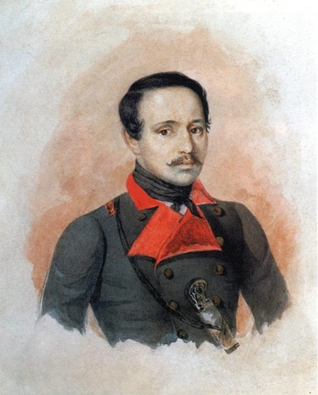
- Годы жизни
- Место рождения
- Напишите его произведения

Задание 2: Спишите стихотворение М.Ю. Лермонтова в тетрадь:

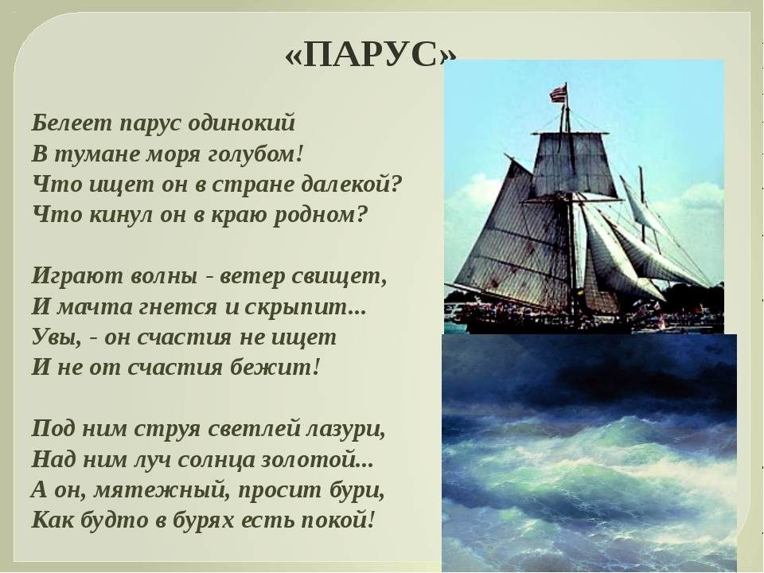

Задание 3:
Спишите термин и фамилии знаменитых композиторов XIX века в тетрадь:

Композитор – это автор музыкальных произведений.

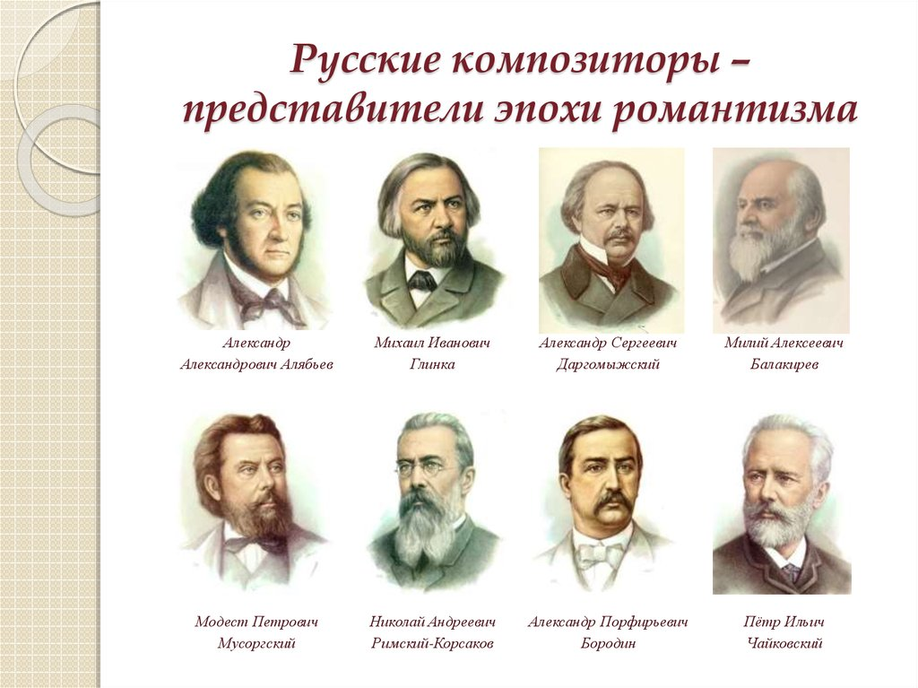

Все задания выполнить в тетради.
Тетрадь с заданиями принести на проверку 20 сентября 2021 года на урок истории.
Желаю успехов!!!

